**现代操作系统应用开发实验报告**

**学号：** 13331388 **班级 ：** 教务五班

**姓名：**  庄梓嘉 **实验名称：** AppBar&Share

1. **参考资料**

课程PDF：2015homework5.pdf、week5共享contract.pdf、week5应用栏.pdf、

课外网站：https://msdn.microsoft.com/zh-cn

http://www.cnblogs.com/hebeiDGL/p/4244708.html

二、**实验步骤**

* 1. 阅读2015homework5.pdf、week5共享contract.pdf、week5应用栏.pdf、
  2. 观看Demo代码及界面等，测试Demo功能效果。
  3. 设计自己的主页面，图书馆参观之类，第二界面直接参照自己第四次作业的书架浏览书本的内容。
  4. 设计AppBar按钮，以及部分按钮点击效果。上一页、下一页、主页、返回、共享、跳转到第二界面等。
  5. 测试相对应按钮功能，改进及优化。
  6. 更改AppBar中的按钮为自定义图片。AppBar中的Chat中的手机为自定义图片。Home中的圆形为简单设置的一个圆，并非系统中的。
  7. 美化页面及完整测试功能。

**三、实验结果截图**

初始界面



AppBar

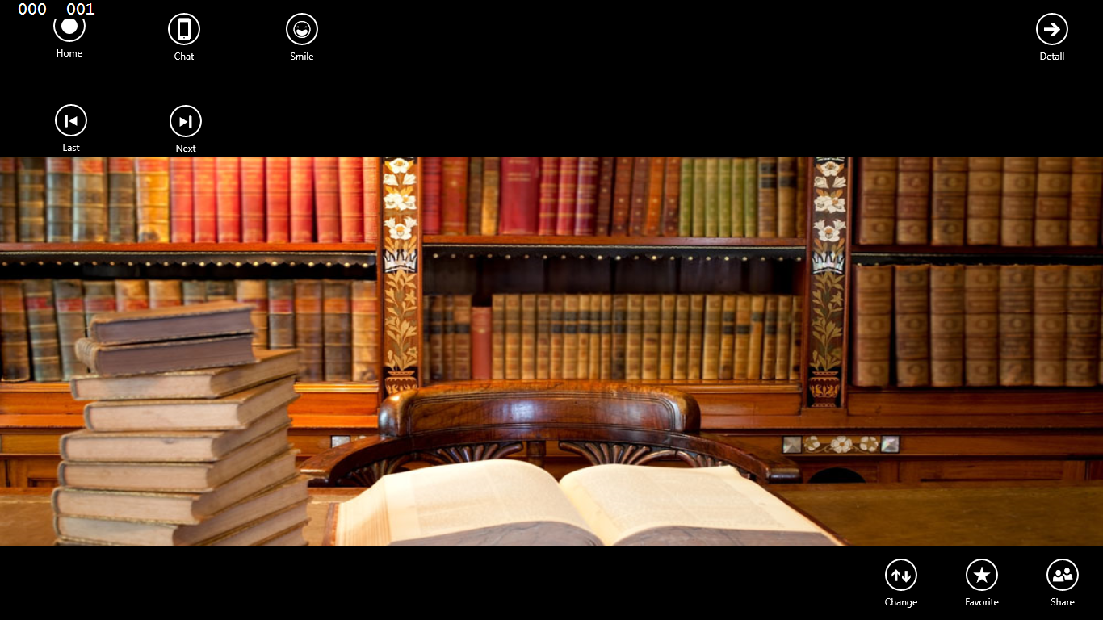

按Next按钮后

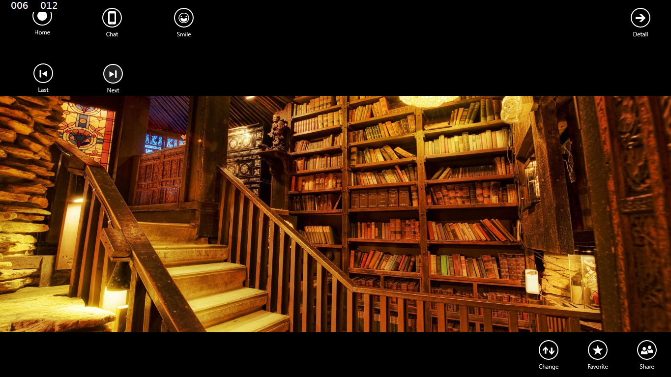

按Change按钮后可选择背景

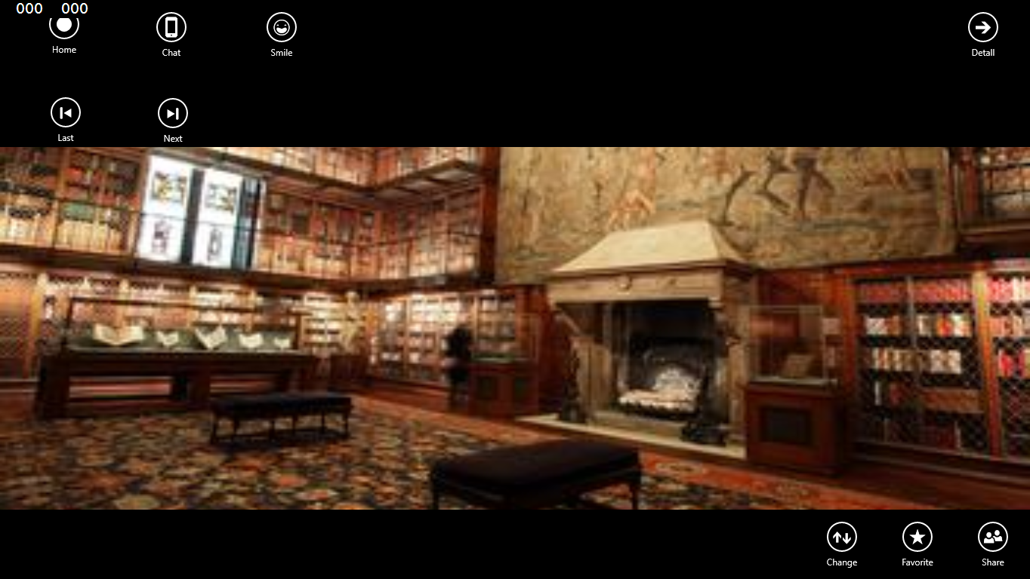

分享功能（1）

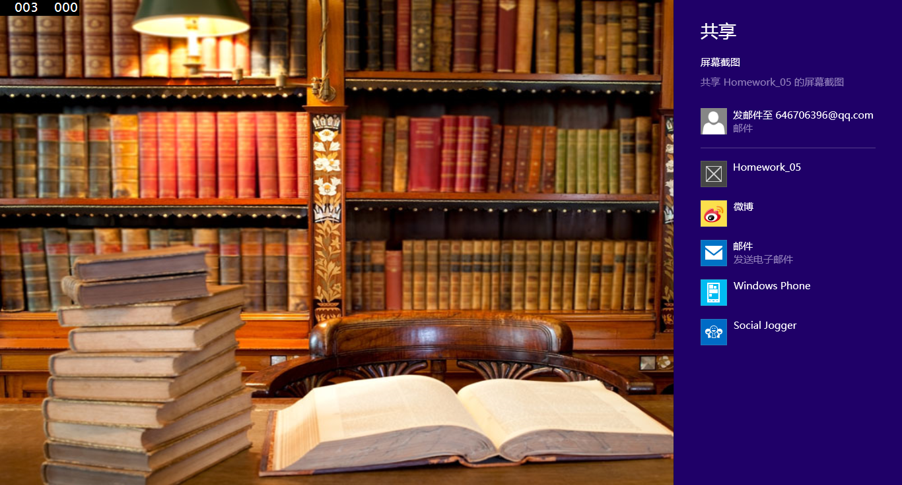

分享功能（2）

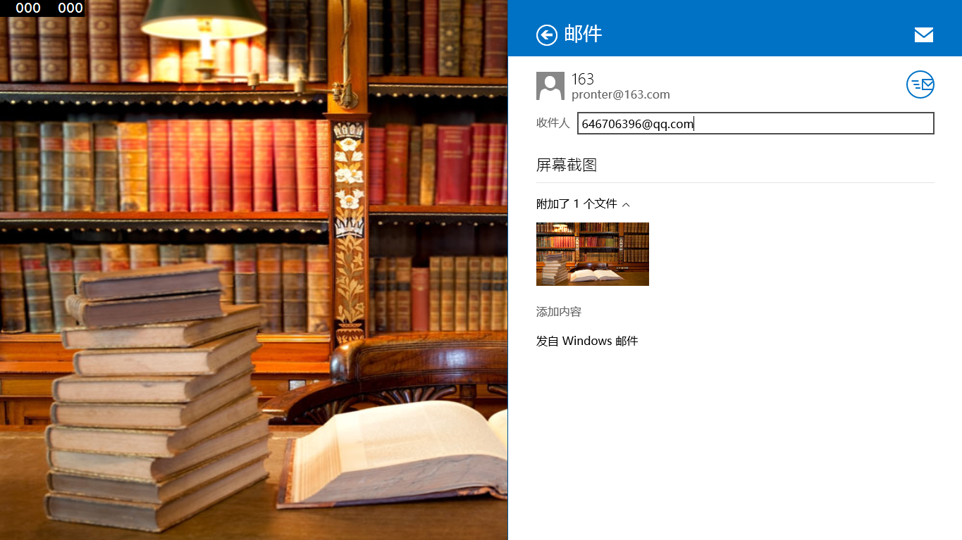

分享成功

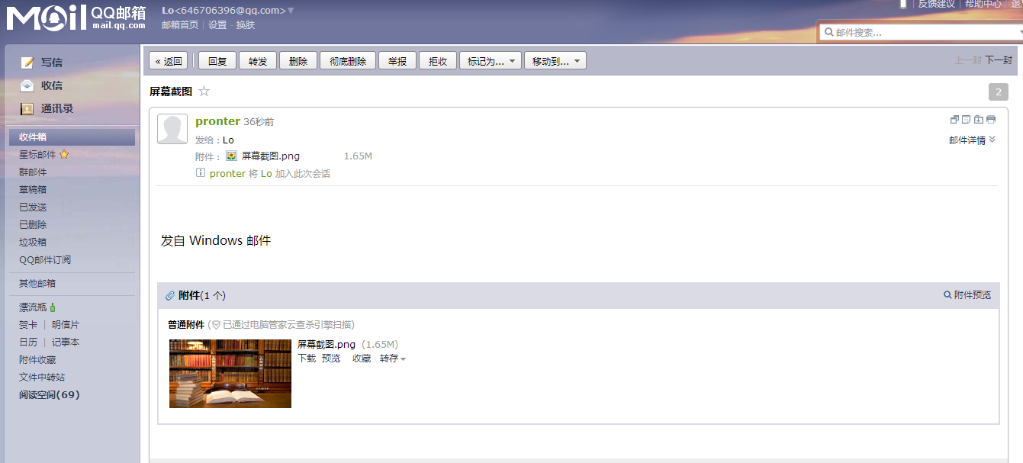

第二页面

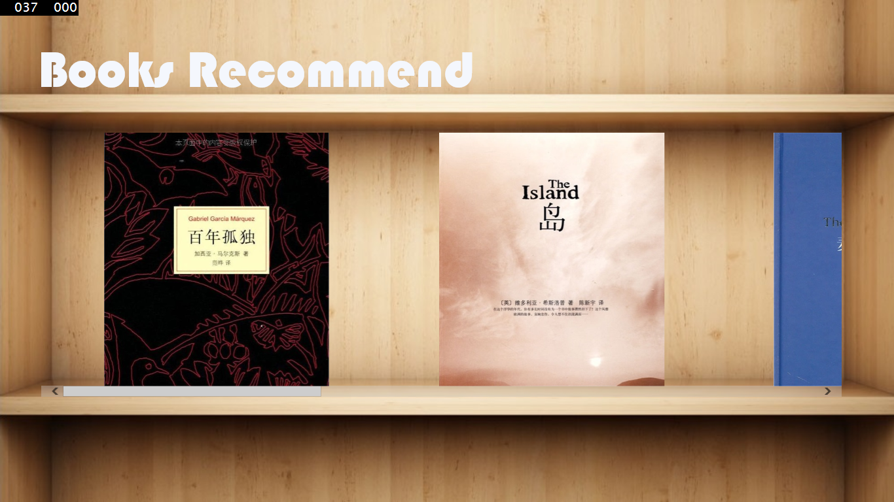

第二页面AppBar

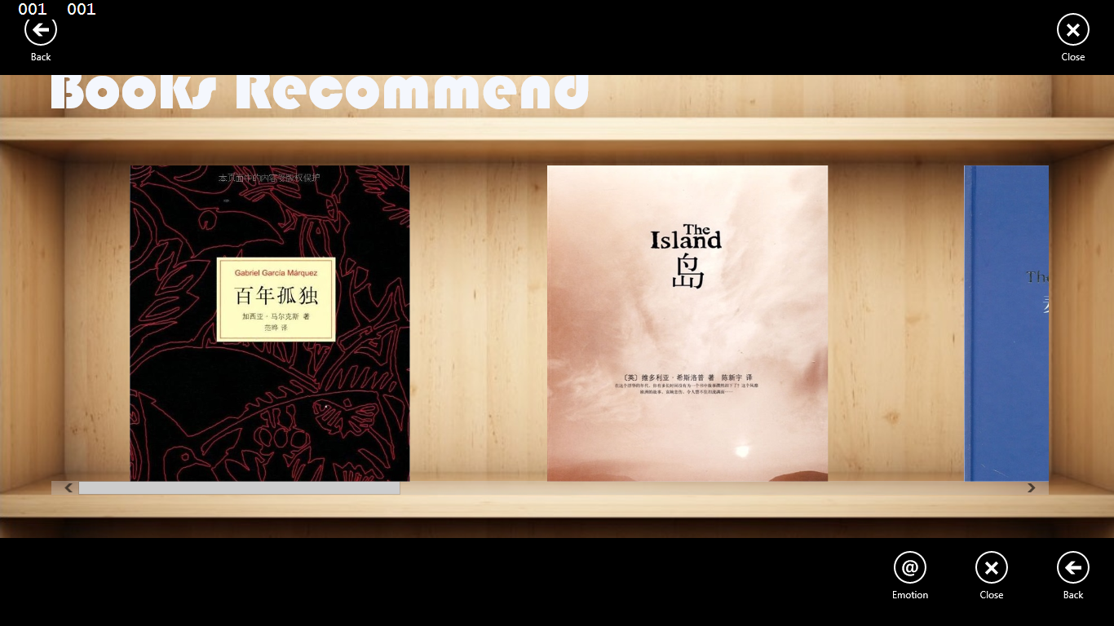

**四、实验过程遇到的问题**

（1）在设置AppBar的按钮自定义图片时，对图片有一定要求，尝试几次后才发现。首先得用PNG格式的图片，然后大小也是有限定，不知道准确的大小是多少，但是最好在250*250以下的，以及最好把背景色去掉，然后图片内容弄成白色之类等亮色的，方便在黑色的AppBar观察到。

如：



（2）在设置分享功能的时候，用微博分享一直不成功，甚至会出现卡顿的情况。后面偶尔有弹出一次不支持PNG格式图片分享…然后就尝试用邮件分享，邮件分享的话是直接把图片以文件方式分享，所以可以成功。共享图片有两张方法，其中一种就是以文件方式共享，另外一种尝试了未成功（在分享按钮里代码注释段），所以用了文件方式的共享。

**五、思考与总结**

1. AppBar的设置总体来说是比较简单易懂的，跟页面里设置按钮差不多，不过在自定义图片这方面被坑了一段时间，弄了很多次才探索出自定义图片有一定的要求限制。
2. 分享功能的话一开始尝试了各种分享，文字，链接，网页，文件等，不过在图片那方面一直没成功，所以直接采用文件方式的共享。
3. AppBar弄的好的话，的确会给应用增添不少实用功能和方便用户使用。